**Создание поставки товара на склад в личном кабинете Wildberries**

Для отгрузки партии товара на склад Wildberries нужно в первую очередь перейти в раздел «Поставки» верхнего меню и выбрать вкладку «Создать поставку».

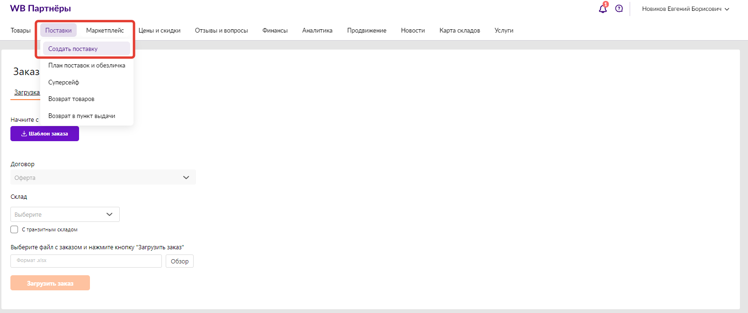

На открывшейся странице нажмите кнопку «Шаблон заказа», и он автоматически скачается на ваш компьютер.

Сам шаблон весьма лаконичен, в нём необходимо заполнить всего два поля: баркод (он же штучный штрихкод) и количество к отгрузке:

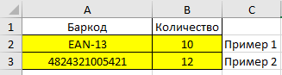

Если вы впервые отгружаете товар или поставщик не передал вам баркоды, то вы сможете сгенерировать их самостоятельно, следуя алгоритму из [методички](https://docs.google.com/document/d/1rZlP1SgVpBpB4juFWFjK0ywK7_EIwv7Gf-ddQ16o1l8/edit?usp=sharing).

После заполнения шаблона вновь вернитесь на страницу «Создать поставку». Там вам сначала необходимо выбрать склад. Для центрального региона это склады «Коледино», «Подольск», «Электросталь». [Подробнее о складах WB](https://seller.wildberries.ru/warehouse-addresses).

Далее загрузите заполненный шаблон.

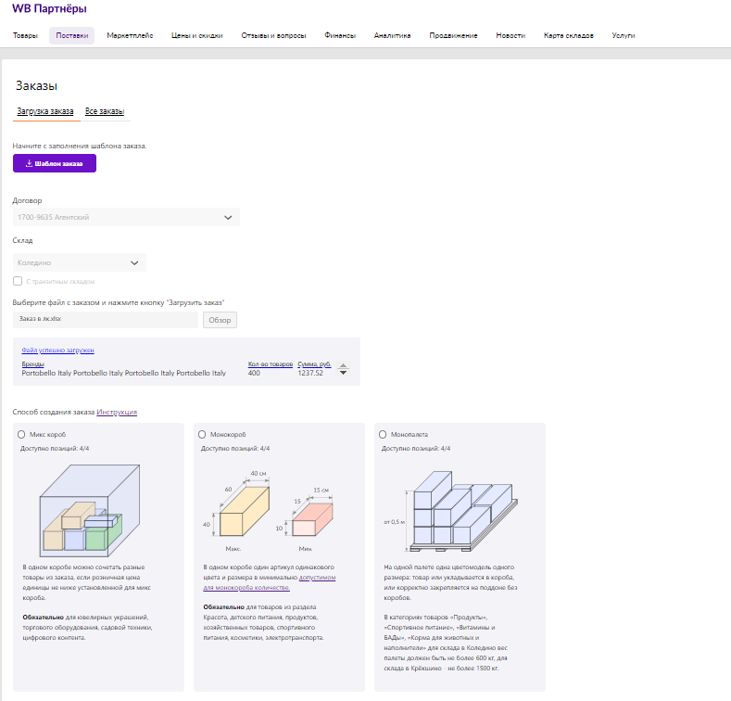

После загрузки шаблона вам предложат выбрать формат отгрузки: микс-короб, монокороб, монопалета:

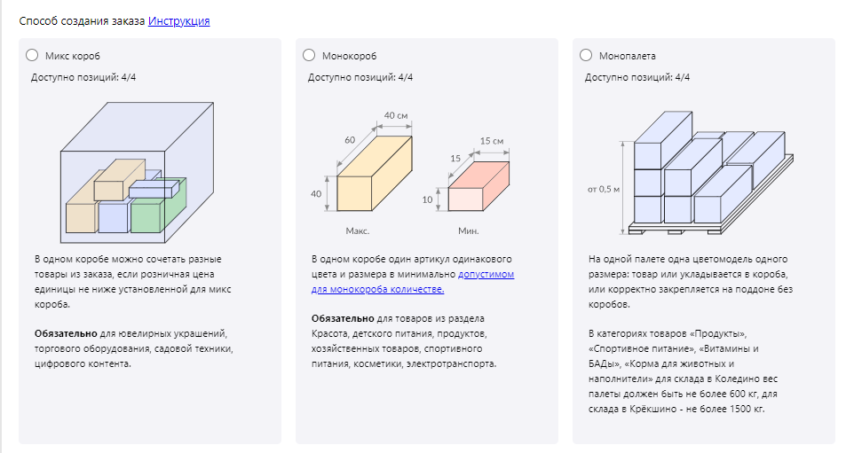

Выбирать формат поставки необходимо, отталкиваясь от поставляемого продукта, причём во многих случаях система автоматически предложит везти товар в том или ином формате коробов. Более детально типы коробов рассмотрены в [официальной инструкции WB](https://images.wbstatic.net/portal/supply-plan-upload/mono-mix.pdf) с «живыми» кейсами с приёмки.

Отметим также, что монокоробы и микс-коробы принимаются на разных блоках РЦ «Коледино». Причём, по личному опыту, приёмка монопоставок происходит оперативнее, так как приёмщикам нет необходимости пересчитывать весь товар и отсортировывать его по типу: за них всё это сделал поставщик, и контроль приёмки ведётся выборочно.

**Возможные ошибки на этом этапе**

Система отклоняет заказ, подсвечивая поля строки заказа той или иной заливкой.



Этот момент вы можете проверить, «провалившись» в сам заказ: «Создать поставку» → «Загрузка заказа» → «Все заказы» → и выбрав нужный заказ.

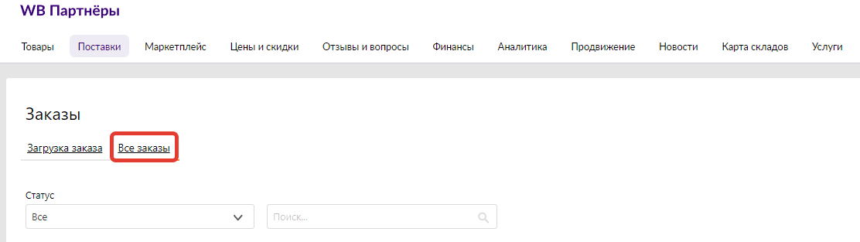

1. Если строка с артикулом отмечена синим, значит, на товар не создана карточка товара. Это может быть как и ваш недосмотр, так и ошибка системы. В обоих случаях карточку нужно будет создать заново.
2. Если строка отмечена зелёным, значит, такой же артикул такого же бренда есть у другого поставщика. Как правило, это не мешает созданию карточки и поставки.
3. Жёлтая заливка актуальна для размерных товаров. Например, у вас созданы карточки на 42, 44 и 46 размер обуви, а на 40 не создана. В этом случае вам нужно подгрузить её в разделе «Карточка товара» → «Добавление товара таблицей» → «Дозагрузка размеров».

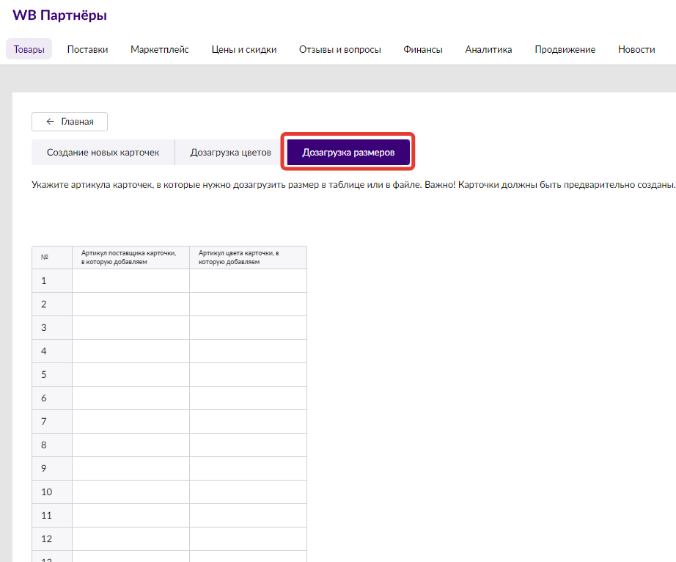

После того как вы загрузили шаблон заказа, выбрали вариант отгрузки и при необходимости исправили все ошибки, можете переходить к [планированию поставки](https://docs.google.com/document/d/1z7lwTw5l0dhqWG6ybFSzftEvJeOPeWdt0DWCHveazmU/edit?usp=sharing).